中国腐蚀与防护学会
汽车腐蚀与防护专业委员会

关于召开汽车腐蚀与防护专业委员会
第二届年会通知

各会员单位、相关单位：
由中国腐蚀与防护学会汽车腐蚀与防护专业委员会主办、沈阳防锈包装材料有限责任公司承办的“2015年中国腐蚀与防护学会汽车腐蚀与防护专业委员会第二届年会”，定于 2015 年 11月3日～5日在沈阳召开。
一、会议内容：
本届年会以“汽车腐蚀与防护设计开发、全球汽车服役环境学术研究与分析、整车和零部件防腐性能验证方案、汽车产品供应链表面处理技术管控体系、整车和CKD件存储和海上运输的防护措施”为主题，邀请学会领导、知名专家学者以及汽车主机厂、零部件系统供应商、原材料供应商、知名国内外商企的代表等齐聚一堂，通过开展技术交流、专题报告等活动，以达到分享经验、加强合作、促进我国汽车腐蚀与防护技术水平提高。年会涉及的专业领域包括全球汽车运行环境分析、汽车防腐设计、汽车防腐验证、汽车防腐供应链管理、整车和零部件出口防腐运输等。
二、会议时间和地点：
会议时间：2015年11月3～5日
报到时间：2015年11月3日 14:00~17:00
报到地点：沈阳黎明国际酒店
地 址：中国沈阳大东区长安路10号 联系电话：024-2435 9999
酒店联系人：张晶
酒店地图：
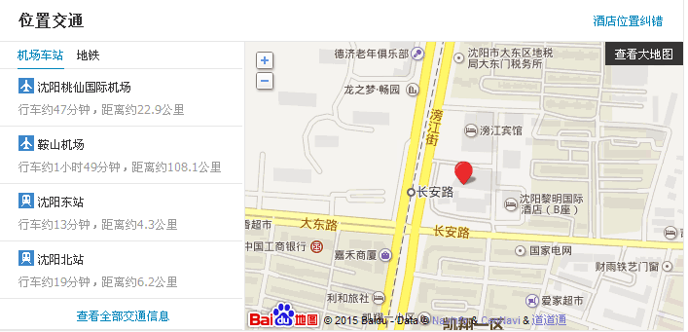
三、会议日程安排：
11月4日上午：主题：汽车腐蚀与防护设计系列报告
- 车身防腐设计关键技术
- 车身防腐设计和验证方案
- 紧固件防腐性能提升方案
- 全球汽车服役环境研究与分析
- 整车出口防腐运输方案
11月4日下午：主题：汽车腐蚀与防护验证系列报告
- 整车腐蚀试验共性问题研究与分析
- 循环腐蚀试验研究
- 零部件防腐验证
- 零部件防腐运输方案
- 汽车材料腐蚀行为研究
11月5日上午：主题：汽车供应链表面处理管控、汽车腐蚀与防护专业委员会会议
- 汽车产品供应链表面处理技术管控
- 禁用物质法规与表面处理
- AIAG表面处理认证体系
- 汽车腐蚀与防护专业委员会会议
11月5日下午（周四）：参观
- 沈阳华晨宝马参观
- 沈阳防锈包装材料有限责任公司参观
四、会议事项咨询人：
汽车腐蚀与防护专业委会
孙怀珍： 电话：0553-5927265 手机:15855532517
邮箱：sunhuaizhen@mychery.com
沈阳防锈
宋晓丽： 手机：13310222077 邮箱：371818660@qq.com
五：会议费用：1500元/人（现场交费，含会议、用餐、参观等费用；住宿费和交通费需自理）
六、媒体支持单位：中国汽车材料网、汽车工业报、辽宁电视台、中国腐蚀与防护网、《腐蚀与防护之友》杂志
七、协会支持单位：中国表面工程协会
八、会议回执见附件一：
会议回执反馈截止日期10月25日发送至沈阳防锈会务组联系人赵殿忠：
联系方式：024-86611516 传真：024-86617354
手 机 ：18642025507 邮箱：95778577@qq.com

中国腐蚀与防护学会
汽车腐蚀与防护专业委员会
2015.9.11

